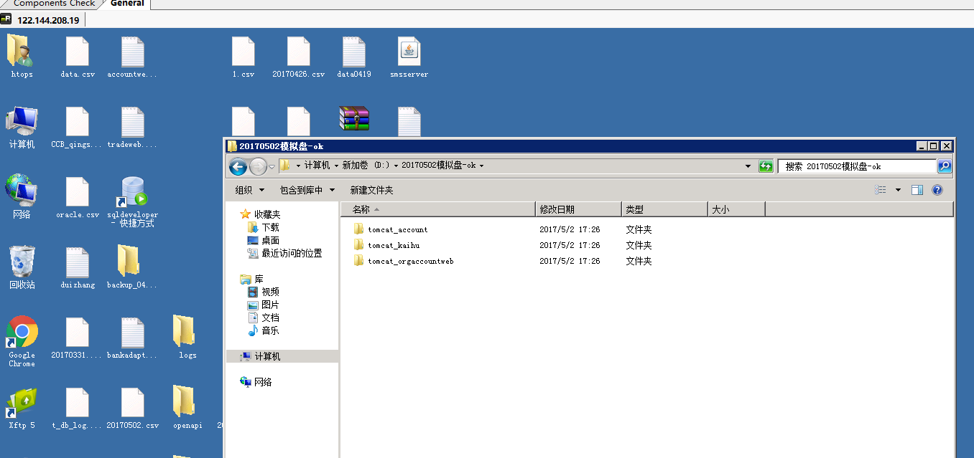

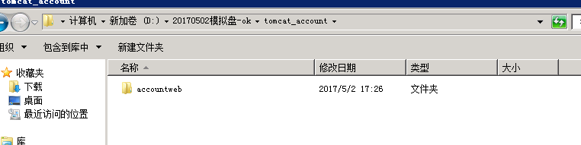

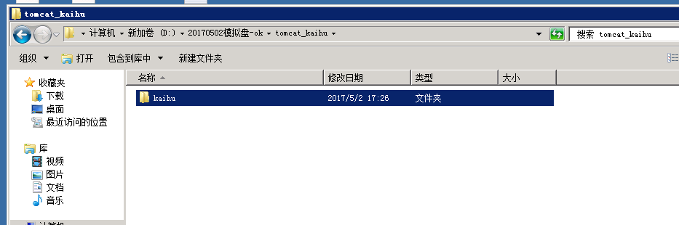

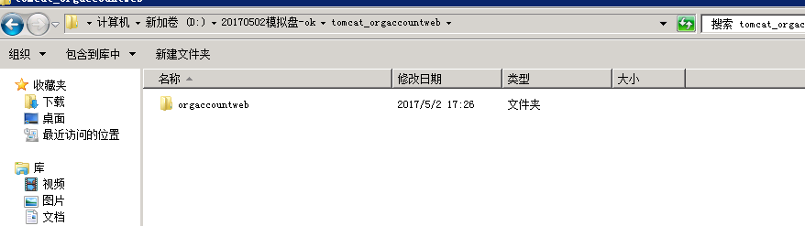

1. 备份模拟盘需要升级的部分：

mkdir -p /home/trade/backup/20170502

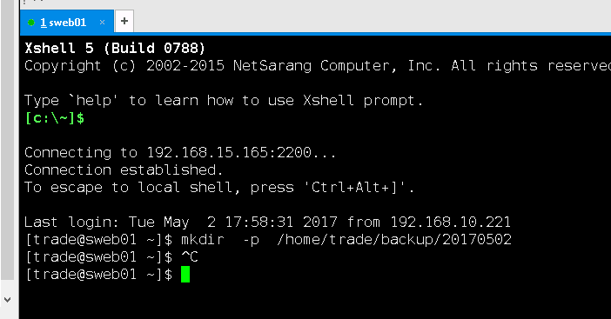

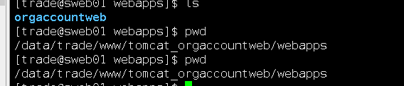

以：orgaccountweb为例子： cp -R 备份orgacountweb

到mkdir -p /home/trade/backup/20170502

然后停掉 tomcat_orgaccountweb 的进程 kill -9 23586

cd /data/trade/www/tomcat_orgaccountweb

rm –rf work/*

把更新的文件或目录通过xftp传到相应目录，

cd bin

sh startup.sh

cd ../logs

tailf catalina.out 看进程是否启动

tiaif orgaccountweb.error.log 查看有无错误信息

如有问题，请及时回滚！并注明就可以了！